Всероссийский Урок памяти «Блокадный хлеб»
Тема: Блокада Ленинграда.
Тип урока: Классный час / урок закрепления нового материала.
Цель урока: Сохранение исторической памяти о мужестве и трагедии мирного населения блокадного Ленинграда через интерактивные символы памяти.
Мне тебя забыть бы надо,
Мне тебя забыть бы надо,
Только всё напоминает
Мне сегодня об одном -
Ленинградская блокада,
Ленинградская блокада
И, стучащий неустанно,
Ленинградский метроном.
Тишина стоит такая,
Тишина стоит такая,
Дремлет Нарвская застава,
Спит под снегом Летний сад.
Метроном не умолкает,
Метроном не умолкает,
Будто все сердца погибших
И сегодня в нём стучат…
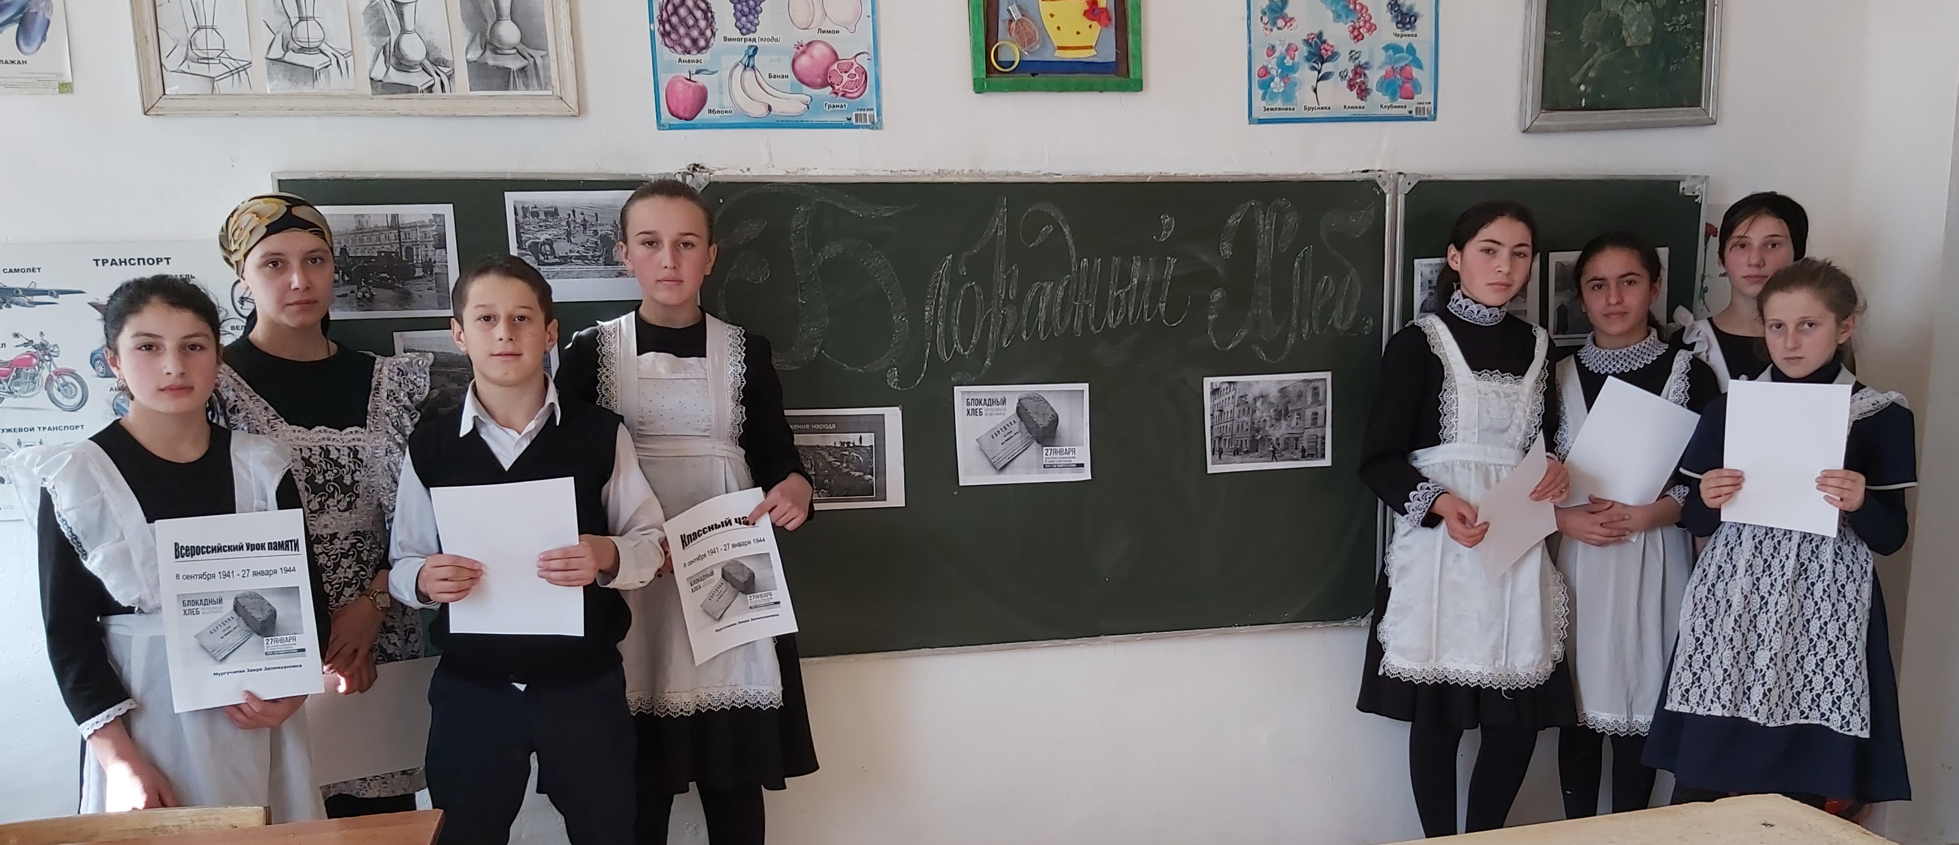

76 лет! Как много времени прошло с тех пор - целая человеческая жизнь! Всё забывается, но ничто не забыто! Всё помнят защитники Ленинграда, цепко держат в своей памяти произошедшее дети блокадного Ленинграда: они блокаду выстояли, героически, изо дня в день переносили все её тяготы и лишения. Но мы, не пережившие ужасов блокады, имеем ли мы право забыть это? Можем ли не стараться, как можно, больше узнать о трагических и героических днях города, чтобы передать это будущим поколениям? Можем ли мы прервать эту цепочку памяти? Безгранична наша скорбь о погибших в блокаду, но она рождает силу духа, восхищение и гордость. И наш долг быть благодарными людям, которые отстояли этот город.
Ведущий: Ежедневные налёты вражеской авиации и многочасовые обстрелы города артиллерией стали настоящим бедствием для ленинградцев. После одной из таких бомбёжек была уничтожена самая крупная продовольственная база города – Бадаевские склады. В городе стало не хватать продуктов питания. А с ноябрьскими морозами в город пришёл голод, страшный голод! Война шла везде и везде умирали люди. Но от голода и холода умирали только в Ленинграде. Умирали по дороге на работу, в очереди за хлебом, умирали в своих холодных постелях, не имея сил встать. И так 900 дней и ночей.
Война… Это тонны бомб и снарядов, падающих на мирных людей.
Чтец : В истории — не первая осада,
Не первый голод, холод и пожарищ дым;
О том, что пережили люди Ленинграда,
Теперь все знают — было по плечу лишь им.
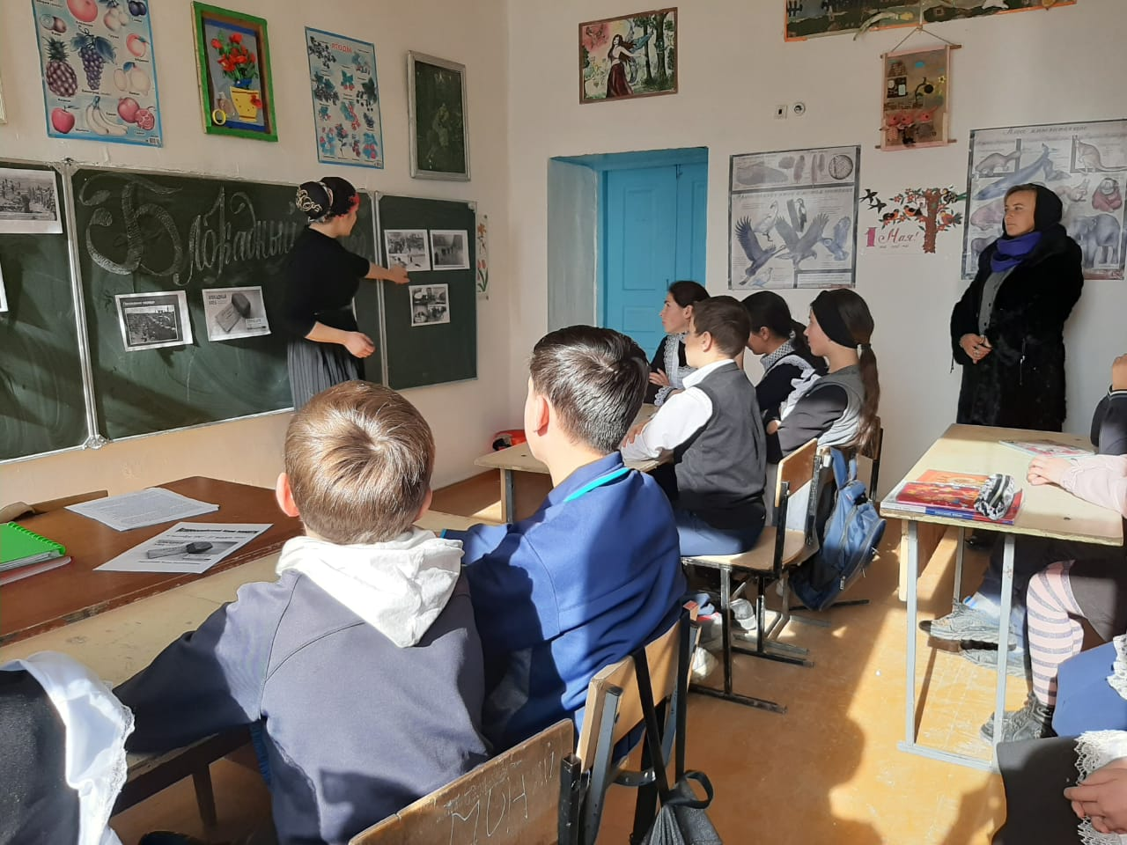
Фашисты решили уничтожить город, стереть его с лица земли, уничтожить ленинградцев. За время блокады фашисты выпустили по городу 150 тысяч тяжелых артиллерийских снарядов, сбросили 15 тысяч бомб.
Почти треть жилья стала непригодной для проживания.

Около 600 тысяч воинов и жителей города погибло, до конца выполнив патриотический долг.Особенно тяжелой для города оказалась поздняя осень 1941 года, когда Ладога замерзла и практически единственная ниточка, связывающая Ленинград со страной оборвалась.
(СТИХ Свидовская София)
- Блокада Ленинграда – это не локальная история одного города. Страдания его жителей - стали болью всего советского народа.
- Вспоминая сегодня подвиг ленинградцев и защитников города, мы обращаемся к символу блокадного Ленинграда - небольшому кусочку хлеба - 125 грамм.
- Видео ролик-хлеб
- Кютинен Даниил Иванович - пекарь блокадного Ленинграда, умерший от истощения 3 февраля 1942 г. в возрасте 59 лет прямо на работе.
Умер, но не съел ни грамма выпекаемого хлеба, похоронен на Шуваловском кладбище. Внесен в книгу памяти блокады Ленинграда.(фото)
Я помню хлеб, военный, горький
Он весь почти из лебеды.
В нём в каждой крошке,
В каждой корке
Был горький вкус людской беды.

Только с наступлением морозов, крепких, под «минус 40», когда по льду Ладожского озера была проложена автомобильная трасса – легендарная «Дорога жизни», - стало чуть легче, и с конца января 1942-го года пайки начали понемногу увеличивать.
Памятниками войны великого горя и великого народного подвига остались у нас на земле развалины Брестской крепости, ежи (или Противота́нковые ежи́) под Москвой, дом Павлова в Сталинграде. Но эта дорога… её мы не увидим уже никогда. Подобно сказочному граду Китежу опустилась она с последней льдинкой на дно озера. Ушла в легенду и проходит теперь через наше сердце.

И город выстоял! Полуживые, голодные и замёрзшие ленинградцы самоотверженно трудились. Наконец, они просто жили в блокадном городе. Одно это уже было подвигом. (Видео ролик жить)
В январе 1943 года Ленинград получил связь со страной – узкую полоску земли шириной 10 километров, которую, ценой больших потерь, отвоевала у врага советская армия.
Голос за кадром: «Говорит Москва. В последний час. Успешное наступление наших войск в районе Ладожского озера и прорыв блокады Ленинграда!»
Скачкова Екатерина
Ведущий: Под бомбами и снарядами в город пошли поезда с продовольствием. Блокада была прорвана, но до полного освобождения оставался ещё целый год. В январе 1944 года сильная орудийная канонада разбудила ленинградцев. Ещё не прошёл страх перед возможным штурмом города, но это били наши орудия. Войска Ленинградского фронта перешли в наступление и отбросили врага от города. 27 января освобождение Ленинграда от вражеской блокады было завершено. Это был праздник со слезами на глазах. В городе гремел салют!

Ведущий: Бывает в нашей жизни минута, когда мы вспоминаем то, чего с нами никогда не было, вспоминаем то, что знаем только по рассказам родных, из книг и кинофильмов. Тогда мы мысленно переносимся на многие годы назад и чувствуем рядом дыхание своих родных и близких, которых видели только на старых фотографиях. В эту минуту мы думаем и о незнакомых людях, погибших, защищая наше Отечество, защищая нас.

Это МИНУТА МОЛЧАНИЯ.

Я прохожу по улицам твоим,
Где каждый камень — памятник героям.
Вот на фасаде надпись: «Отстоим!»
А сверху «р» добавлено: «Отстроим!»
С. Маршак
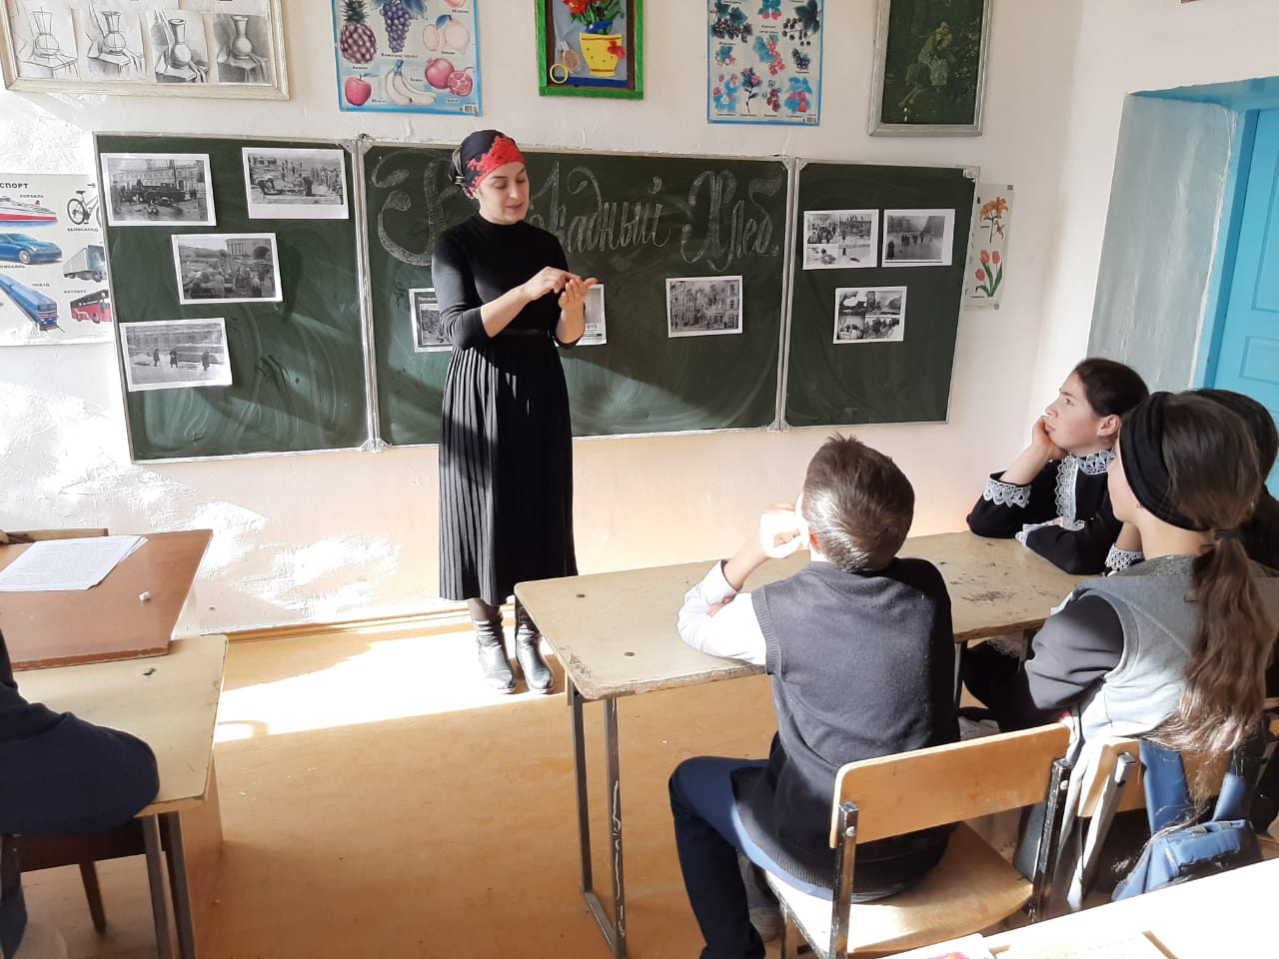
«…И победили человек и город!» Возрождение Ленинграда.
Город после снятия блокады заставлял похолодеть и содрогнуться, это
была одна из крупнейших трагедий Второй мировой войны. Город, воспетый Гоголем, Пушкиным и Достоевским, был недвижим. Война и блокада нанесли колоссальный ущерб городу. Обстрелы и бомбежки разрушили треть жилого фонда, 840 зданий промышленных предприятий, две трети медицинских учреждений, половину школ. Из-за поврежденных коммуникаций не хватало света, тепла и воды. А вот желание людей поскорее вернуться к мирной жизни было огромным.
Сначала Ленинград восстанавливался силами горожан, главным образом, женщин и подростков. В 1944 году началось возвращение из эвакуации специалистов разного профиля, завозили группами иногородних. После войны вернулись с фронтов мужчины. Ленинград возрождался быстро. Токари и пекари, вагоновожатые и профессора после работы становились строителями, дворниками и садоводами.
Почти 1, 5 млн. человек - те, кто восстанавливал город, награждены медалью «В память 250-летия Ленинграда». Ликвидация развалин и оборонительных сооружений, ремонтные и реставрационные работы шли одновременно с модернизацией жилого фонда и городского хозяйства, застройкой, новых кварталов, техническим перевооружением предприятий, открытием новых музеев. Появилось эскимо! Ленинград начала 60-х годов качественно отличался от довоенного: Послевоенные ленинградцы были, в основном, приезжими людьми, долго привыкали к Городу, а город – к ним.
Город вырос. Новые городские ансамбли, проспекты, жилые кварталы радовали глаз. У «ленинградского классицизма» и по сей день много восторженных почитателей. Город стал удобнее для жизни: дома газифицировали, обычным делом стало центральное отопление и канализация; улицы заасфальтировали, построили новые мосты; скверы, парки, газоны, метро и разветвленная сеть общественного транспорта – все это было предметом постоянной заботы. Город вернул славу научного и военно – промышленного центра. Город стал культурной столицей России, хотя был обречен на «областную судьбу» .
Правительство страны высоко оценила заслуги Ленинграда в годы войны и блокады. 26 января 1945 года Ленинград был награжден орденом Ленина, а 8 мая 1965 в ознаменование 20-летия победы советского народа в Великой Отечественной войне 1941–1945 Ленинграду было присвоено почётное звание города-героя. К знамени города прикреплена Золотая звезда «Города- героя».
Более 930 тыс. человек были награждены медалью “За оборону Ленинграда”. А ленинградцы, которые находились в городе во время блокады, были награждены знаком «Житель блокадного Ленинграда».

Мы хотим спросить поколенье
Тех, кто выжил в блокадные дни,
Как хватило вам сил и терпенья
Столько горя перенести?
Пусть мы разных веков поколенья,
Нас связала незримая нить.
И душевность, тепло отношений,
Сможем мы навсегда сохранить.
Мы хотим быть достойны героев,
Тех, кто отдали жизни свои.
Ну, а вам, ветераны родные,
Наш поклон Вам до самой земли.

В память о жертвах блокады Ленинграда сегодня по всей стране проходит акция «Блокадный хлеб»,ведь от голода в блокадном Ленинграде погибло почти в 40 раз больше людей, чем от авиабомб и снарядов. Вы можете присоединиться к этой акции , отдав дань памяти тем, кто сражался и погиб в блокадном городе. Расскажите о нашей акции памяти «Блокадный хлеб» своим друзьям, знакомым, родным в память о подвиге ленинградцев в период блокады. Это нужно для сохранения исторической памяти.
Ленинградцы боролись не только за выживание в физическом смысле, но за то, чтобы сохранить человечность. Поэтому они, обороняя осаждённый город, продолжали учить детей в школах, заботиться о культурных сокровищах в музеях, укрывать от бомб и пожаров памятники архитектуры. Вот почему мы называем подвигом то, что сделали жители блокадного Ленинграда.

